**https://blog.csdn.net/johnstrive/article/details/49894195**

**maven学习手记+nexus配置+更换中央仓库为阿里云仓库**

2015-11-17 22:13:39 [公众号【架构师也是人】](https://me.csdn.net/johnstrive) 阅读数 16058更多

分类专栏： [项目管理](https://blog.csdn.net/johnstrive/article/category/744821)

版权声明：本文为博主原创文章，遵循[CC 4.0 BY](http://creativecommons.org/licenses/by/4.0/)版权协议，转载请附上原文出处链接和本声明。

本文链接：<https://blog.csdn.net/johnstrive/article/details/49894195>

**本地环境搭建**

**熟悉基础命令**

* mvn:compile
* mvn:test
* mvn:clean
* mvn:install
* mvn:package

**迁移本地仓库**

*\* 熟悉创建mvn archetype:generate －D….创建maven骨架\**

pom.xml

|-src

|—main

|—-java

|——package

|—-resource

|—test

|—-java

|——package

|—-resource

|-target 通过compile或者带有compile目标任务的命令 就会编译源文件到target—>classes中(如果真的目标任务，就去看一下maven的生命周期管理，这个有时间再写)

|—classes

* 1
* 2
* 3
* 4
* 5
* 6
* 7
* 8
* 9
* 10
* 11
* 12

**maven的生命周期**

大概说一下,重点关注compile   
**maven生命周期分三套**   
- clean   
- compile   
- site   
**当执行mvn:clean 的时候的过程是**   
1. pre-clean 执行一些需要再clean之前完成的工作   
2. clean 移除所有上次构建生成的文件   
3. post-clean 执行clean之后的工作   
**当执行mvn:compile的过程(plugins插件中的目标)是**

validate

generate－sources

process－sources

generate－resource

process－resource 复制并处理资源文件，至目标目录，准备打包

compile 编译源代码 （如果mvn:compile相当于就执行到这里终止）

process－classes

generate－test－source

process－test－source

generate－test－resource

process－test－resource 复制并处理资源文件至目标测试目录

test－compile 编译测试源代码 （如果mvn:test就执行到这里终止）

process－test－classes

test 使用合适的单元框架运行测试，这些测试不会打包和部署。

prepare－package

package 接收编译好的源代码，打包成可发布的文件，如jar （如果mvn:package就执行到这里终止）

pre－integration－test

integration－test

post－integration－test

verify

install 将包安装到本地仓库，供其他项目依赖 （如果mvn:install就执行到这里终止）

deploy 将最终到包复制到远程仓库，让其他开发人员于项目共享 （如果mvn:deploy就执行到这里终止）

* 1

**当执行mvn:site时会生成一个站点，具体没研究**

***eclipse集成maven插件   
解决一些配置小问题（更新包结构，让eclipse认识maven项目为java项目，更新pom.xml中maven compile错误，更新idk警告）*\**

**依赖**

**测试依赖传递**   
- eg: service模块需要依赖dao模块，那么dao模块首先需要mvn install到repository，service依赖的时候才能有效

**dependency中scope元素属性**

* test 测试范围有效，编译和打包失效，需要注意的是如果src/main下的类依赖scope为test的包，打包和运行时会报错，找不到设置为test的依赖。还有如果是test，那么不会将依赖传递到。(eg: unit等)
* compile 打包，编译有效，测试失效 (eg: log)
* provided 编译 测试有效，打包不加进去(eg: servlet api包，编译测试时需要，但是不需要打包，因为web应用服务器中就包含了)
* runtime 运行时有效，编译时失效（eg: mysql驱动）

**关于同样的jar不同版本的依赖原理**

* 直接依赖 优于 间接依赖
* 依赖层级越小 优于 依赖层级越多   
  1. 间接依赖 eg: 项目A直接依赖log4j且版本为1.0.4，假设依赖于spring，而spring也依赖log4j 1.2.9。那么A间接依赖log4j 1.2.9，但是如果A直接在pom中配置了直接依赖log4j 1.0.4，那么A项目就依赖1.0.4
  2. 同层级间接依赖 eg: 如果项目A依赖B其中B依赖 log4j 1.0.4，A依赖C其中C依赖 log4j1.0.9 ,那么A依赖log4j哪个版本？答案是 在A项目中如果先写C的依赖再写B的依赖，那么久依赖C的log4j1.0.9

**排除依赖**

*\* eg:排除xxxxxx,dependency节点增加exclusions\**

<exclusions>

<exclusion>

<groupId>xxxxxx</groupId>

<artifactId>xxxxx</artifactId>

</exclusion>

</exclusions>

* 1

**聚合modules和继承parent**

* 通过new pom类型的maven项目，管理聚合和继承   
  这个聚合和继承功能的project的pom.xml如下

<?xml ………….?>

<modelVersion>4.0.0</modelVersion>

<groupId>org.jm.test</groupId> *<!--项目-->*

<artifactId>jm-parent</artifactId> *<!--模块-->*

<version>0.0.1-SNAPSHOT</version> *<!--版本（详见版本命名说明）-->*

<packaging>pom</packaging> *<!--注意是pom项目-->*

*<!--提取module中公共部分url-->*

<url>http://maven.apache.org</url>

*<!--提取module中公共部分properties-->*

<properties>

<project.build.sourceEncoding>UTF-8</project.build.sourceEncoding>

</properties>

*<!--聚合 地址是模块的位置-->*

<modules>

<module>../项目1</module>

<module>../项目2</module>

<module>../项目3</module>

</modules>

*<!--依赖管理，设置但是不起作用，只有在被依赖的项目中写明才能生效（只写groupid和artifactid，其他均继承parent中底pom.xml），这样的好处是可以防止被依赖的模块包冲突。被依赖的项目也可以自由选择依赖包（但是版本和其他信息是继承的）。-->*

<dependencyManagement>

<dependencies>

<dependency>

<groupId>junit</groupId>

<artifactId>junit</artifactId>

<version>4.10</version>

<scope>test</scope>

<exclusions>

<exclusion>

<groupId>xxxxxx</groupId>

<artifactId>xxxxx</artifactId>

</exclusion>

</exclusions>

</dependency>

<dependency>……</dependency>

<dependency>……</dependency>

<dependency>……</dependency>

</dependencies>

</dependencyManagement>

* 1

其他继承的项目pom.xml如下

<?xml ………….?>

<modelVersion>4.0.0</modelVersion>

<groupId>org.jm.test</groupId>

<artifactId>mvntest</artifactId>

<version>0.0.1-SNAPSHOT</version>

*<!--注意一定要找到所继承的项目pom文件的相对路径-->*

<relativePath>../jm-parent/pom.xml</relativePath>

<packaging>jar</packaging>

<name>mvntest</name>

*<!-- url可以不需要-->*

*<!-- properties可以不需要-->*

<dependencies>

<dependency>

<groupId>junit</groupId>

<artifactId>junit</artifactId>

*<!--版本可以不需要<version>4.10</version> -->*

*<!--范围可以不需要<scope>test</scope>-->*

*<!--排除依赖可以不需要-->*

</dependency>

</dependencies>

* 1

**version版本命名规则**

**eg：a.b.c-XXX**   
* a : 大修改，重构或者产品重定位灯   
* b : 分支   
* c : 分支中的小迭代更新   
* XXX : 里程碑(SNAPSHOT开发中，alpha内测，beta公测，Release(RC)发行版 , General Available(GA)正常稳定版)   
例如：   
**0.0.1-SNAPSHOT** 意思就是开始开发的第一个版本

**插件plugins**

* 插件直接上例子了。具体有哪些插件怎么用，可以去官网上的plugins里查看，使用plugins前提最好要了解maven生命周期管理。   
  在jm-parent项目pom.xml中加入

<build>

<pluginManagement>

<plugins>

<plugin>

*<!-- 使用source插件，这个作用就是在执行compile这个点的时候就把源代码也打包。-->*

<groupId>org.apache.maven.plugins</groupId>

<artifactId>maven-source-plugin</artifactId>

<version>2.4</version>

<executions>

*<!-- 绑定执行-->*

<execution>

*<!-- 绑定到哪个生命周期-->*

<phase>compile</phase>

<goals>

*<!-- 执行目标是什么-->*

<goal>jar<goal>

</goals>

</execution>

</executions>

</plugin>

<plugin>

*<!-- 使用compile插件，这个作用是将项目用jdk1.6编译-->*

<groupId>org.apache.maven.plugins</groupId>

<artifactId>maven-compiler-plugin</artifactId>

<version>3.0</version>

*<!-- 配置参数-->*

<configuration>

<source>1.6</source>

<target>1.6</target>

</configuration>

</plugin>

</plugins>

</pluginManagement>

</build>

* 1

在被依赖的modules中加入

<build>

<plugins>

<plugin>

<groupId>org.apache.maven.plugins</groupId>

<artifactId>maven-compiler-plugin</artifactId>

</plugin>

</plugins>

</build>

* 1

**发布web项目**

* 新建maven项目–选择artifactId选择maven-archetype-webapp   
  pom.xml中的packaging中就是<packaging>war</packaging>
* cargo插件可以发布多种web服务器应用
* 推荐使用jetty插件
  + 使用方式参考上面plugin，以及官方文档   
    执行方式mvn:clean compile jettyrun   
    就可以执行了。在plugin中的configuration可以配置监听时间，端口，上下文地址等等。。。

**中间仓库nexus**

**nexus 是通过jetty容器运行的，所以提前需要安装jre运行环境并配置好了环境变量**

**STEP1下载安装**

目前免费版是2.x，所以下载个免费版   
<https://sonatype-download.global.ssl.fastly.net/nexus/oss/nexus-2.13.0-01-bundle.tar.gz>

[root@localhost ~]*# tar -zxvf nexus-2.13.0-01-bundle.tar.gz*

[root@localhost download]*# ll*

total 70780

drwxr-xr-x. 8 1001 1001 4096 Apr 12 16:11 nexus-2.13.0-01 *#nexus 服务*

-rw-r--r--. 1 root root 72466664 Jun 23 08:28 nexus-2.13.0-01-bundle.tar.gz

drwxr-xr-x. 3 1001 1001 4096 Apr 12 16:21 sonatype-work *#私有库目录*

* 1

**STEP2 配置**

**nexus.properties配置文件**

[root@localhost conf]*# pwd*

/root/download/nexus-2.13.0-01/conf

[root@localhost conf]*# vim nexus.properties*

*# Jetty section*

application-port=8081 *#默认访问端口，可以修改为自己需要的端口，并加入到iptables链*

application-host=0.0.0.0

nexus-webapp=${bundleBasedir}/nexus

nexus-webapp-context-path=/nexus

*# Nexus section*

nexus-work=${bundleBasedir}/../sonatype-work/nexus

runtime=${bundleBasedir}/nexus/WEB-INF

* 1

**nexus执行文件**

[root@localhost conf]*# vi /root/download/nexus-2.13.0-01/bin/nexus*

*#RUN_AS_USER=*

改为:

RUN_AS_USER=root

* 1

**防火墙中打开 8081 端口**

# vi /etc/sysconfig/iptables

添加:

-A INPUT -m state --state NEW -m tcp -p tcp --dport 8081 -j ACCEPT 保存后重启防火墙

# service iptables restart

* 1

**STEP3 启动 nexus**

[root@localhost conf]# /root/download/nexus-2.13.0-01/bin/nexus start

**\*\*\*\*\*\*\*\*\*\*\*\*\*\*\*\*\*\*\*\*\*\*\*\*\*\*\*\*\*\*\*\*\*\*\*\*\*\*\*\***

WARNING - NOT RECOMMENDED TO RUN AS ROOT

**\*\*\*\*\*\*\*\*\*\*\*\*\*\*\*\*\*\*\*\*\*\*\*\*\*\*\*\*\*\*\*\*\*\*\*\*\*\*\*\***

Starting Nexus OSS...

Started Nexus OSS.

* 1

**关于如何使用nexus**

网上资料很多，参考几篇就搞定了。   
<http://www.cnblogs.com/luotaoyeah/p/3791966.html>   
<http://blog.csdn.net/ichsonx/article/details/14642897>

**其他关键配置项**

切换中央仓库为阿里云仓库，修复索引   
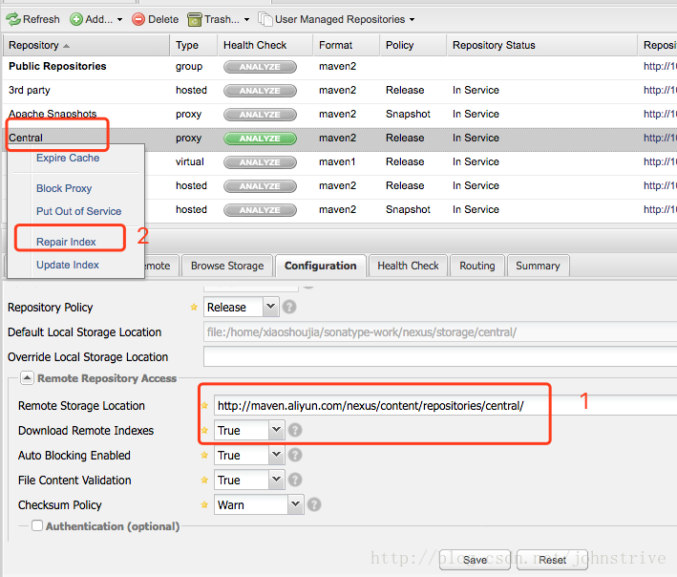   
加入central到public仓库地址，这样才能正常下载到依赖   
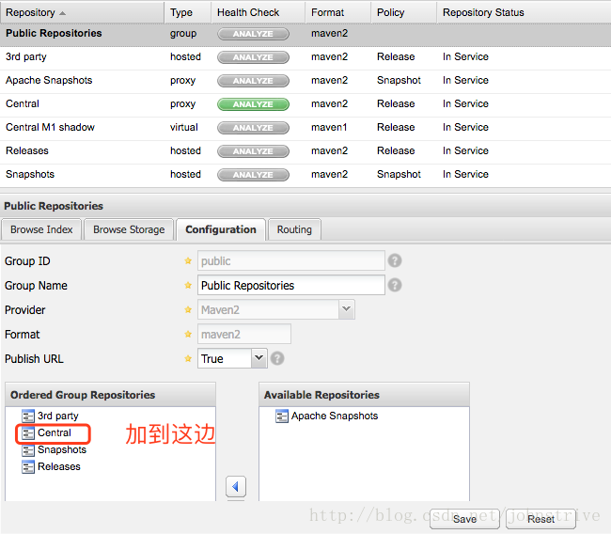

**项目配置**

**Maven配置**

首先需要配置是的maven的setting.xml文件，我直接全部放上来，具体看注释

<?xml version="1.0" encoding="UTF-8"?>

<settings xmlns="http://maven.apache.org/SETTINGS/1.0.0"

xmlns:xsi="http://www.w3.org/2001/XMLSchema-instance"

xsi:schemaLocation="http://maven.apache.org/SETTINGS/1.0.0 http://maven.apache.org/xsd/settings-1.0.0.xsd">

*<!--设置自己的maven本地仓库-->*

<localRepository>/Users/jm/Documents/work/mrepository</localRepository>

<pluginGroups/>

<proxies/>

<servers>

<server>

<id>nexus-rs</id> *<!--这个ID要与下面的repository中的ID一致-->*

<username>deployment</username> *<!--nexus中配置的用户名密码-->*

<password>xiaoshoujia123</password>

</server>

<server>

<id>nexus-snapshots</id>

<username>deployment</username>

<password>xiaoshoujia123</password>

</server>

</servers>

<mirrors>*<!--从nexus下载依赖地址-->*

<mirror>

<id>nexus-public</id>

<mirrorOf>central</mirrorOf>

<name>central repository</name>

<url>http://192.168.199.146:8081/nexus/content/groups/public/</url>

</mirror>

</mirrors>

<profiles>

<profile>

<id>nexus</id>

<repositories>

<repository>

<id>nexus-rs</id> *<!--正式仓库id-->*

*<!--name随便-->*

<name>Nexus Release Snapshot Repository</name>

*<!--地址是nexus中repository（Releases/Snapshots）中对应的地址-->*

<url>http://192.168.199.146:8081/nexus/content/repositories/releases</url>

<releases>

<enabled>true</enabled>

</releases>

<snapshots>

<enabled>true</enabled>

</snapshots>

</repository>

<repository>

<id>nexus-snapshots</id>

<url>http://192.168.199.146:8081/nexus/content/repositories/snapshots</url>

<releases><enabled>true</enabled></releases>

<snapshots><enabled>true</enabled></snapshots>

</repository>

</repositories>

<pluginRepositories> *<!--插件仓库地址，各节点的含义和上面是一样的-->*

<pluginRepository>

<id>nexus-rs</id>

<name>Nexus Release Snapshot Repository</name>

<url>http://192.168.199.146:8081/nexus/content/repositories/releases</url>

<releases>

<enabled>true</enabled>

</releases>

<snapshots>

<enabled>true</enabled>

</snapshots>

</pluginRepository>

<pluginRepository>

<id>nexus-snapshots</id>

<url>http://192.168.199.146:8081/nexus/content/repositories/snapshots</url>

<releases><enabled>true</enabled></releases>

<snapshots><enabled>true</enabled></snapshots>

</pluginRepository>

</pluginRepositories>

</profile>

*<!--另一个profile，可以忽略了-->*

<profile>

<id>sonar</id>

<activation>

<activeByDefault>true</activeByDefault>

</activation>

<properties>

*<!-- Example for MySQL-->*

<sonar.jdbc.url>

jdbc:mysql://127.0.0.1:3306/sonar?useUnicode=true&amp;characterEncoding=utf8

</sonar.jdbc.url>

<sonar.jdbc.username>root</sonar.jdbc.username>

<sonar.jdbc.password>root</sonar.jdbc.password>

*<!-- Optional URL to server. Default value is http://localhost:9000 -->*

<sonar.host.url>

http://127.0.0.1:9000/sonar

</sonar.host.url>

</properties>

</profile>

</profiles>

*<!--激活配置-->*

<activeProfiles>

<activeProfile>nexus</activeProfile> *<!--profile下的id-->*

</activeProfiles>

</settings>

* 1

**pom.xml配置**

根节点project中增加

<distributionManagement>

*<!-- 两个ID必须与 setting.xml中的<server><id>nexus-rs</id></server>保持一致-->*

<repository>

<id>nexus-rs</id>

<name>Nexus Release Repository</name>

<url>http://192.168.199.146:8081/nexus/content/repositories/releases/</url>

</repository>

<snapshotRepository>

<id>nexus-snapshots</id>

<name>Nexus Snapshot Repository</name>

<url>http://192.168.199.146:8081/nexus/content/repositories/snapshots/</url>

</snapshotRepository>

</distributionManagement>

* 1

到此，nexus就可以和项目结合使用了。

**测试覆盖率报告**

* 建议用cobertura——   
  + 通过plugin绑定到test目标中就可以完成test后自动生成测试报告。
* 最后如果分模块单元测试的话可以使用如下工具   
  + 持久层测试可用dbunit
  + service和持久层联调可以用easy mock   
    ***具体操作有空写***